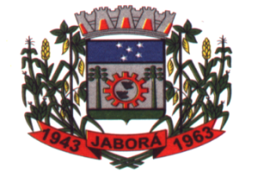
ESTADO DE SANTA CATARINA
MUNICÍPIO DE JABORÁ
SECRETARIA MUNICIPAL DE EDUCAÇÃO E DESPORTO
ESCOLA BÁSICA MUNICIPAL ALBERTO BORDIN

1ª ETAPA DE ATIVIDADES NÃO PRESENCIAIS

TURMA: PRÉ 3

EDUCAÇÃO INFANTIL

ALUNO (A):________________________________________________________

PROFESSOR (A): SAMARA GONÇALVES MACHADO FORCHESATTO

Estas atividades são sobre as palavras Boy – Menino e Girl- Menina.
Se você tiver dificuldade na pronúncia. Copie e cole no Google os links abaixo:
https://dictionary.cambridge.org/pt/pronuncia/ingles/boy
https://dictionary.cambridge.org/pt/pronuncia/ingles/girl
- Recorte figuras de meninos e meninas.
- Divida uma folha ao meio com um traço e escreva as palavras BOY e GIRL. Veja o exemplo abaixo.
- Peça para seu filho colar as figuras conforme as palavras em inglês. (Colar os meninos na palavra boy e as meninas na palavra girl).
- Durante a atividade pergunte para a criança “Este é um boy ou uma Girl?”. Peça para ela responder falando a palavra em Inglês, se for menino deve falar boy se for menina girl.
5- Se conseguir envie uma foto ou vídeo de seu filho com a atividade pronta / realizando ou pronunciando as palavrinhas para meu número Teacher Samara 49999190266 ou poste no facebook marcando a escola Alcides Ferrari.
BOY | GIRL
RESPONDA E DESENHE-SE.
MY NAME IS (MEU NOME É) ………………………………………………………

I AM A (EU SOU…)

BOY

GIRL

